**江苏省仪征中学2022-2023学年度第二学期高一数学期末复习导学案**

立体几何（2）

研制人：周纯阳 审核人：邓迎春

班级：____________姓名：____________学号：________自我评价:

**一、知识网络**

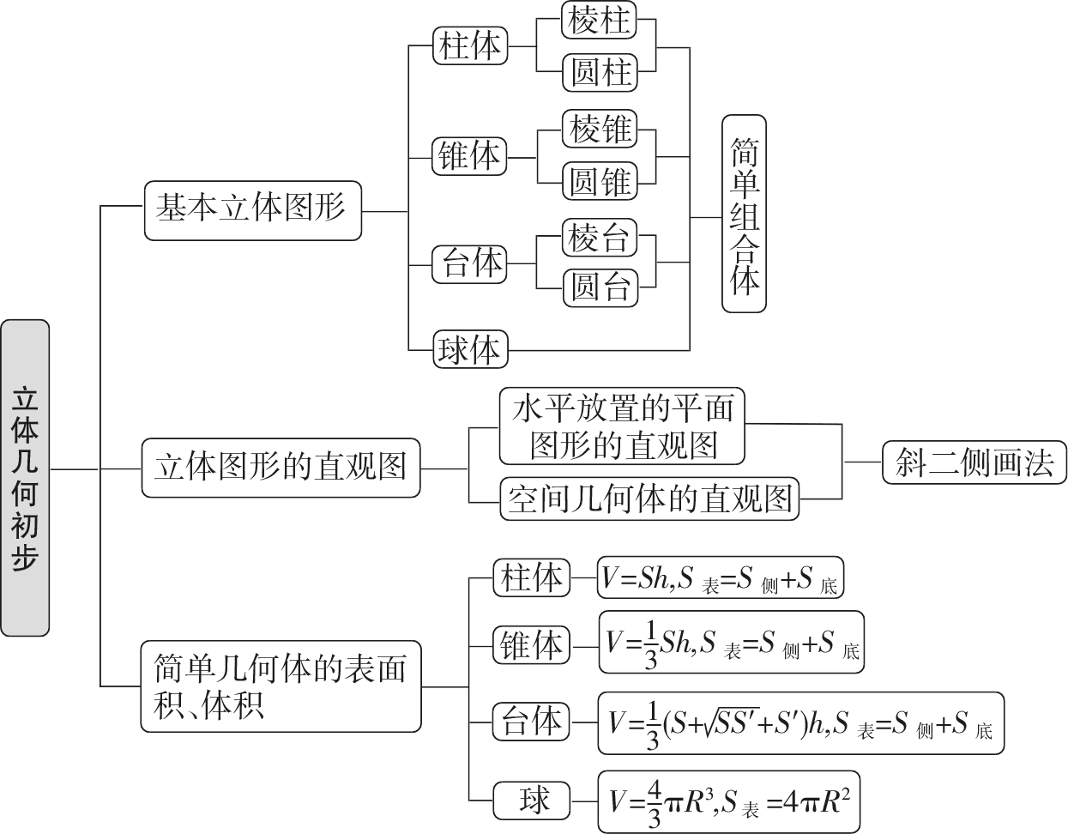

**空间角**

(1)线线角：平移到同一个平面的两条相交直线.范围 .

(2)线面角：找到与平面所成角的平面角，只需找到点在面的投影，即证明面即可.范围 .

(3)二面角：二面角的大小可以用它的平面角来度量. 范围 .

**二、基础回顾**

1．已知圆锥轴截面为正三角形，母线长为2，则该圆锥的体积等于（       ）

A． B． C． D．

2．一个球的体积为36*π*，则这个球的表面积为（　　）

A．9*π* B．18*π* C．36*π* D．72*π*

3．已知圆台下底面的半径为，高为，母线长为，则圆台的体积为______．

4．设是同一个半径为的球的球面上四点， $∆ABC$ 是以为底边的等腰三角形，且面积为，则三棱锥体积的最大值为 ．

5. 在空间四边形中，，，分别为，的中点，若与所成的角为40°，则与所成角的大小为 ．

**三、典例分析**

例1．(1)正四棱锥的顶点都在同一球面上，若该棱锥的高为6，底面边长为4，则该球的表面积为(　　)

A．π　　　B．π　　　C．π　　　D．16π

(2)一个球与一个正三棱柱的三个侧面和两个底面都相切，如果这个球的体积是π，那么这个三棱柱的体积是(　　)

A．96 B．16 C．24 D．48

例2.如图，在四棱锥中，平面，，且平分，

为的中点，，.

（1）证明平面；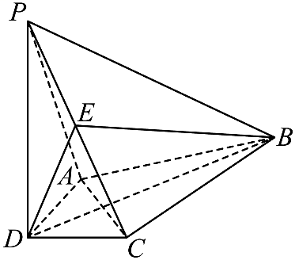（2）求直线与平面所成的角的正切值.

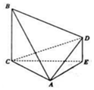例3.如图，在四棱锥 $A-BCED$ 中，底面 $BCED$ 为直角梯形， $DE/​/CB$， $BC⊥EC$，

$AD=BD=CD=BC=2$， $∠AED=90°$． $(1)$ 
证明：平面 $ABC⊥$ 平面 $ACE$． $(2)$ 若，求二面角 $B-AD-E$ 的余弦值．

|  |
| --- |
|  |

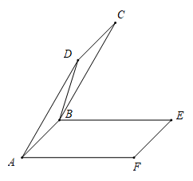**四、课后巩固**

1．如图，已知正方形和正方形所在平面成60°的二面角，则直线与平面所成角的正弦值为（ ）．

A． B．

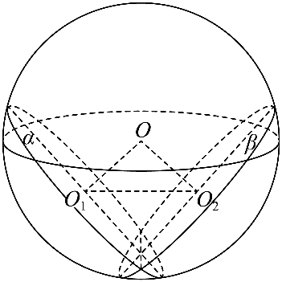C． D．

2.已知球的半径为，平面截球所得的截面的半径均为4，若，则平面与平面的夹角的余弦值为（ ）

A． B． C． D．

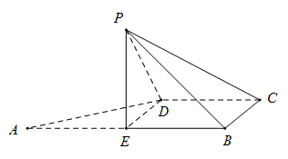3. 如图直角梯形 $ABCD$ 中， $AB//CD$， $AB⊥BC$， $BC=CD=\frac{1}{2}AB=2$， $E$ 为 $AB$ 中点，以 $DE$ 为折痕把 $△ADE$ 折起，使点 $A$ 到达点 $P$ 的位置，且，则下列结论错误的是．(    )

A. 平面 $PED⊥$ 平面 $PCD$ B. $PC⊥BD$  
C. 二面角 $P-DC-B$ 的大小为 $\frac{π}{4}$ 
D. $PC$ 与平面 $PED$ 所成角的正切值为

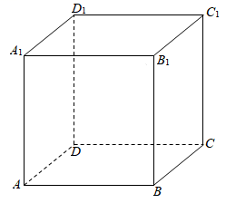4．（多选）如图，在正方体中，下列命题正确的是（       ）

A．与所成的角为 B．与所成的角为

C．与平面所成的角为

D．平面与平面所成的二面角是直二面角

5．设正方体的棱长为，则它的外接球的表面积为_____.

6．已知一个正六棱柱的所有顶点都在球面上，若正六棱柱的底面边长与侧棱长均为2，则这个球的表面积为_____．

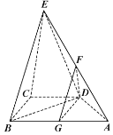7.如图，在四棱锥 $E-ABCD$ 中， $AB⊥$ 平面 $BCE$， $CD⊥$ 平面 $BCE$， $AB=2CD=2$，

，， $F$， $G$ 分别是棱 $AE$， $AB$ 的中点． $(1)$ 
求证：平面 $DFG⊥$ 平面 $ABCD$； $(2)$ 
求二面角 $C-BE-D$ 的余弦值．

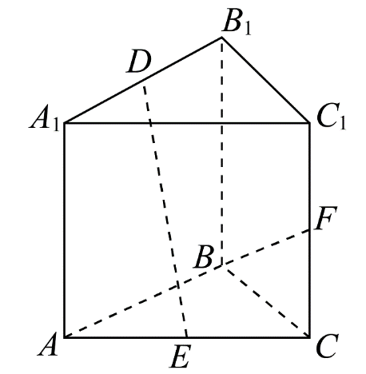8.已知在直三棱柱 $ABC-A_{1}B_{1}C_{1}$ 的底面 $ABC$ 中， $∠ABC=90°$， $E$， $F$ 分别为 $AC$ 和 $CC_{1}$ 的中点， $AB=BC=AA_{1}=2$， $D$ 为棱 $A_{1}B_{1}$ 上的动点．

$(1)$ 请作出过 $A_{1}$、 $B_{1}$、 $E$ 三点截直三棱柱 $ABC-A_{1}B_{1}C_{1}$ 的截面 $.(2)$ 证明： $BF⊥DE$

$(3)$ 当 $D$ 为 $A_{1}B_{1}$ 的中点时，求直线 $DE$ 与平面 $ABB_{1}A_{1}$ 所成的线面角的正切值．

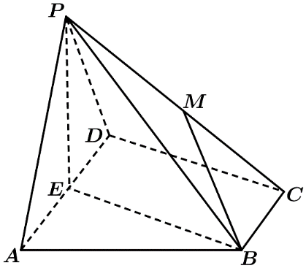9.如图，在四棱锥 $P-ABCD$ 中，底面 $ABCD$ 为直角梯形， $AD//BC$， $∠ADC=90​^{∘}$，平面 $PAD⊥$ 底面 $ABCD$， $E$ 为 $AD$ 的中点， $M$ 是棱 $PC$ 的中点， $PA=PD=2$， $BC=\frac{1}{2}AD=1$，．

$(1)$ 若平面 $PBC$ 与平面 $PAD$ 的交线为 $l$，求证： $l//BC$；

$(2)$ 求直线 $BM$ 与平面 $ABCD$ 所成角的正切值；

$(3)$ 求直线 $BM$ 与 $CD$ 所成角的余弦值．